EGOERA

ZIRKULAZIOA HIZTEGIA, 2018 | TERMINOLOGIA BATZORDEA
106  bide seinaleztatu partekatu (4)  Sin. bide seinaleztatu misto (4); denetarako bide seinaleztatu (4); ibilgailu motordunen trafikoarekin partekatutako bide (4)  Bizikletentzako azpiegitura txikia: behar bezala tratatutako, seinaleztatutako eta atondutako bidea edo galtzada da, eta, ibilgailu motordun gutxik erabiltzen dutenez eta trafiko oso motela duenez, bizikletaz eroso eta seguru ibiltzeko aukera ematen du, beste bizikleta-bide batzuk dituzten bereizte eta mugaketa-mailarik gabe. Ibilgailu motordunek ere erabiltzen dute.  es vía señalizada compartida; vía señalizada mixta; vía compartida con el tráfico motorizado | Aztertu egokia ote den frantsesezko zone de rencontre terminoa kontzeptu hau izendatzeko.

PROPOSAMENA

106
bide seinaleztatu partekatu (4)
Sin. bide seinaleztatu misto (4)

Bizikletentzako azpiegitura txikia: behar bezala tratatutako, seinaleztatutako eta atondutako bidea edo galtzada da, eta, ibilgailu motordun gutxik erabiltzen dutenez eta trafiko oso motela duenez, bizikletaz eroso eta seguru ibiltzeko aukera ematen du, beste bizikleta-bide batzuk dituzten bereizte eta mugaketa-mailarik gabe. Ibilgailu motordunek ere erabiltzen dute.
es vía señalizada compartida; vía señalizada mixta

AZTERKETA

Terminologia Batzordearen bileran, aztertzeko utzi zen kontzeptu honetarako egokia ote den frantsesezko zone de rencontre terminoa. Aztertu ondoren, frantsesezko zone de rencontre terminoa ez sartzea proposatu da, eta gaztelaniazko eta euskarazko sinonimoak murriztea.

Arrazoibideak:

1-Nahiz foru-arauetan euskarazko eta gaztelaniazko sinonimo horiek guztiak jaso diren, gehiegizko iritzi da denak hiztegiratzea. Esanguratsuenak utzi dira.

2-Frantsesezko ‘zone de rencontre’ terminoa ez da, ikusi denez, ‘vía señalizada compartida’ /’bide seinaleztatu partekatu’ terminoaren baliokidea.

Ikusi denez, zones de circulation apaisée gisa sailkatuta daude zone de recontre delakoa, aire piétonne eta zone 30. Oinezkoek, bizikletek eta gainerako ibilgailuek bidea partekatzea zone 30 eta zone de rencontre gisa sailkatutako eremuen ezaugarria da, ez zone de recontre-rena bakarrik.
Gainera, hiztegi-sarrera honen xedea bizikletak ibiltzeko bide-mota jakin baten berri ematea da, eta ez bide-mota hori kokatuta dagoen eremuaren berri ematea. Hiztegian, sarrera dute, gainera, 30eko eremu eta bizitegi-kale terminoek.

VÍA SEÑALIZADA COMPARTIDA O MIXTA

10/2014 Foru Araua, ekainaren 27koa, Bizkaiko Bizikleta-Bide Foralei buruzkoa

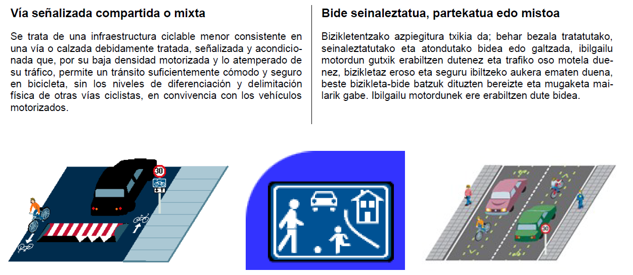

ZONES DE CIRCULATION APAISÉE
CERTU, Fiche Nº2, 2009

www.securite-routiere.gouv.fr/.../fiche_zca2_mo_domaine_d_emploi_7...

https://www.securite-routiere-az.fr/z/zone-de-rencontre/

LA ZONE DE RENCONTRE
www.securite-routiere.gouv.fr/.../guide_techn_fiche3_technique_zone_r..

https://www.securite-routiere-az.fr/z/zone-de-rencontre/

CODE DE LA ROUTE
Art R 110-2¹
«zone de rencontre : section ou ensemble de sections de voies en agglomération constituant une zone afectée à la circulation de tous les usagers. Dans cette zone, les piétons sont autorisés à circuler sur la chaussée sans y stationner et bénéficient de la priorité sur les véhicules. La vitesse des véhicules y est limitée à 20 km/h. Toutes les chaussées sont à double sens pour les cyclistes, sauf dispositions différentes prises par l’autorité investie du pouvoir de police. Les entrées et sorties de cette zone sont annoncées par une signalisation et l’ensemble de la zone est aménagé de façon cohérente avec la limitation de vitesse applicable.»

L’introduction de cette nouvelle zone de circulation apaisée intermédiaire entre aire piétonne et zone 30 vise à une meilleure lisibilité pour l’ensemble des usagers de l’espace public.
L’objectif est la création d’un espace public où la vie locale est développée et répondérante. Le piéton est présent et les autres usagers partagent la chaussée avec lui. Dans cet espace, il n’est pas possible ou souhaité d’interdire la circulation des véhicules. Les piétons sont donc prioritaires sur tous les véhicules à l’exception des modes guidés de façon permanente de transport public. Le partage de la voirie se fait par la cohabitation entre les piétons et les véhicules à faible vitesse au centre de la rue. Dès que la largeur de la rue le permet, il est important de garder un espace continu réservé aux piétons. Le terme «rencontre» souligne que les conflits doivent se gérer, non pas par un rapport de force mais bien par un comportement de courtoisie au béné"ce des plus vulnérables.

La présence potentielle des véhicules motorisés demeure car il n’y a pas de sélection quant à leur accès (sauf disposition contraire de l’autorité de police par exemple sur le tonnage des véhicules). Il s’agit donc d’un partage de la voirie qui illustre le principe de prudence du plus fort (le véhicule) par rapport au plus faible (le piéton). La faible vitesse des véhicules devrait faciliter également l’usage du vélo et favoriser la cohabitation des modes de déplacement.
Force est de constater que si la notion de zone de rencontre est nouvelle réglementairement, on trouve déjà dans de nombreuses villes des aménagements dont le fonctionnement s’apparente fortement à ce concept de zone de rencontre. L’évolution réglementaire est une occasion pour améliorer ces réalisations notamment pour ce qui concerne la prise en compte des personnes en situation de handicap. Car bien évidemment la réglementation s’applique que ce soit par exemple la législation pour les personnes à mobilité réduite, la signalisation, etc.

LA ZONE 30
https://www.securite-routiere.gouv.fr/.../guide_techn_fiche4_technique
https://www.securite-routiere-az.fr/z/zone-30/

Article R.110-2¹
« zone 30 » section ou ensemble de sections de voies constituant une zone affectée à la circulation de tous les usagers. Dans cette zone, la vitesse des véhicules est limitée à 30km/h. Toutes les chaussées sont à double sens pour les cyclistes, sauf dispositions différentes prises par l’autorité investie du pouvoir de police. Les entrées et
sorties de cette zone sont annoncées par une signalisation et l’ensemble de la zone est aménagé de façon cohérente avec la limitation de vitesse applicable.»

La zone 30 est un espace public où l’on cherche à instaurer un équilibre entre les pratiques de la vie locale et la fonction circulatoire en abaissant la vitesse maximale autorisée pour les véhicules. Ceci doit aider au développement de l’usage de la marche en facilitant les traversées pour les piétons et l’usage du vélo en favorisant la cohabitation des vélos avec les véhicules motorisés sur la chaussée.
La configuration la plus courante de la voirie - une chaussée pour l’ensemble des véhicules et des espaces latéraux (trottoirs) pour les piétons - est donc adaptée aux zones 30.
Bien évidemment toute la réglementation s’applique, que ce soit par exemple la législation pour les personnes à mobilité réduite, la signalisation, etc.

La configuration la plus courante de la voirie - une chaussée pour l’ensemble des véhicules et des espaces latéraux (trottoirs) pour les piétons - est donc adaptée aux zones 30.
Bien évidemment toute la réglementation s’applique, que ce soit par exemple la législation pour les personnes à mobilité réduite, la signalisation, etc.

ZONES DE CIRCULATION APAISÉE
CERTU, Fiche Nº2, 2009

www.securite-routiere.gouv.fr/.../fiche_zca2_mo_domaine_d_emploi_7...

